Rapport sur le mini-jeu
Commissariat

Introduction
Dans le cadre de notre projet, nous avons élaboré plusieurs mini-jeux accessibles par un navigateur Web. L'un d'entre eux est un jeu de gestion nommé Commissariat dont voici la description détaillée. Un jeu de gestion est en fait un jeu où le joueur doit faire preuve d'organisation pour gérer différentes ressources de manière à prospérer ou à maintenir un domaine (une entreprise, un pays ...) à un état souhaité ou souhaitable.
Dans notre cas, le thème du jeu est de gérer un commissariat de police. Le joueur doit maintenir son commissariat dans un état stable à l'aide de différentes actions mises à sa disposition. Pour réaliser ce qui qui devait être jouable dans un navigateur Web, nous avons utilisé différents outils Web parmi les plus utilisés : HTML, CSS, JavaScript, PHP et SQL.
Au final, la réalisation de ce jeu avait pour but d'être une approche du projet de réalisation d'un éditeur de mini-jeux. Nous verrons donc ce que cela à pu nous apprendre sur la nature et la conception des jeux vidéos.
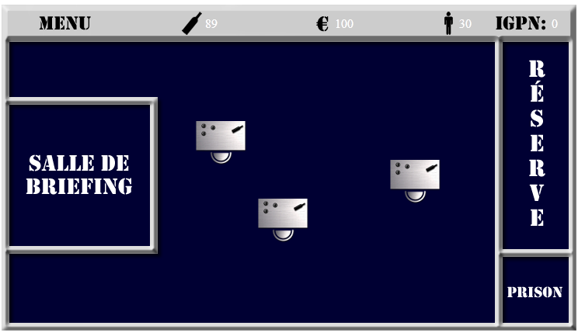Illustration 1: Interface du Commissariat

Principes du jeu
Le but du jeu consiste à maintenir et améliorer l'état du commissariat à travers les ressources disponibles et ce en réalisant les différentes actions proposées.

Il y a d'abord l'indice d'IGPN qui doit resté sous un certain seuil, il représente un taux de corruption qui est augmenté lorsque le joueur entreprend des actions peu scrupuleuses.
Ensuite il y a le nombre de policiers représentant la force du commissariat et qui ne doit jamais tomber à zéro.
La troisième ressource importante du jeu est l'argent à disposition du commissariat. Celui-ci permet au joueur d'acheter de l'alcool pour ses policiers ainsi que divers équipements qui sont également une ressource pour le joueur.
Ces équipements sont des objets utilisables par les policiers pour augmenter leur efficacité (matraque, gilet par balle, etc.).
La dernière ressource est le moral des policiers qui fait aussi varier leur efficacité. Cette ressource est la seule sur laquelle le joueur ne peut pas directement agir.

Pour évoluer dans le jeu, le joueur peut agir de trois manières différents :
Il peut "lancer une expédition", ça consiste à envoyer un nombre de policiers définit par le joueur dans un quartier au choix pour ramener des ressources (par exemple de l'argent grâce au PV) et un prisonnier.
Le joueur choisit d'abord le nombre de policiers ainsi que leur équipement. Ensuite, il détermine le quartier dans lequel l'expédition est lancé. Il y a six quartiers différents avec tous des avantages et des inconvénients.
Par exemple, le quartier bourgeois permet de récolter beaucoup d'argent grâce aux PV, de ramener un prisonnier riche et à un faible risque qu'un policier soit tué en service. En revanche aller dans ce quartier peut augmenter le taux d'IGPN et diminuer le moral des policiers.
Ainsi lancer une expédition a des conséquences variées et différentes selon le quartier.
La deuxième action possible concerne l'éventuel prisonnier ramené à la suite d'une expédition ; il existe d'ailleurs 7 types de prisonnier. Le joueur a deux choix possibles.
Il peut libérer le prisonnier moyennant argent et informations. Le prisonnier disparaît du jeu mais le joueur gagne de l'argent et à une chance de débloquer un quartier auquel il n'a normalement pas accès lorsqu'il lance une expédition. Cette action peut entrainer une augmentation du taux d'IGPN.
Le joueur peut également tabasser le prisonnier pour obtenir plus mais avec une plus fort risque de pénalité. Dans ce cas, soit le prisonnier survit au traitement et il reste dans le commissariat, les gains sont alors plus important que pour une libération. Soit le prisonnier décède et est supprimé du commissariat, le taux d'IGPN est alors fortement augmenté.
Les gains lors de ces deux choix d'action varient en fonction du type de prisonnier, tout comme les risques et les chances de décès du prisonnier lors d'une mise à tabac. Par exemple, le SDF rapporte peu mais ne fait pas beaucoup augmenter le taux d'IGPN contrairement au prisonnier riche qui rapporte beaucoup et fait fortement augmenter le taux d'IGPN.
Enfin, la dernière action possible est d'acheter du matériel (gilet, matraque ...) avec l'argent récolté pour augmenter l'efficacité des policiers lors des expéditions.
Par exemple les menottes augmentent les chances de ramener un prisonnier, les gilets améliorent les chances de survie des policiers etc.

A part cette dernière interaction, chaque action a des risques. Et le taux d'alcool diminue constamment. Le joueur doit donc agir au mieux et assez rapidement pour ne pas perdre à cause d'un manque de ressource ou d'un taux d'IGPN trop élevé. Après avoir définit ces principes pour le jeu de gestion, nous avons commencé à le concevoir et l'implanter.

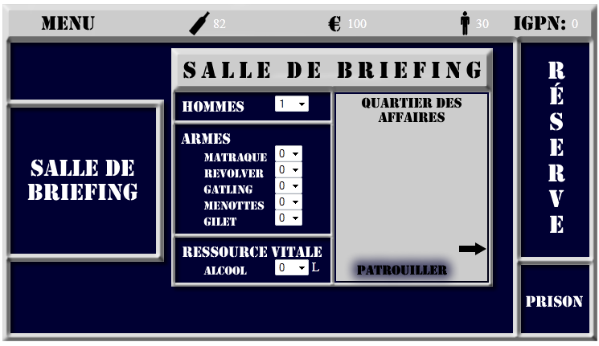Illustration 2: Action : Lancer une expédition

Conception
Le jeu est séparé en trois parties : l'interface homme machine (IHM), le contrôleur et la partie pour la gestion des données via les actions du joueur.
L'IHM est l'interface du joueur qui sera intégralement dans le navigateur Web. Elle lui permet de voir ses ressources et de lancer les actions dans le jeu. Il doit aussi pouvoir s'enregistrer, se connecter et se déconnecter.
Le contrôleur vérifie la logique des actions en fonction des ressources. Et ce pour suivre les règle du jeu évidemment mais également pour des raisons de sécurité, le joueur ne doit pas pouvoir tricher.
La troisième partie est en quelque sorte la face cachée du moteur du jeu. Elle calcule toutes les conséquences des actions sur les ressources et l'état du jeu.
Illustration 3: Diagramme de cas d'utilisation

Sur le diagramme de cas d'utilisation (illustration 3), nous voyons les différentes actions possibles à travers l'IHM autour du jeu (connexion etc) et dans le jeu.

Pour ce qui est du moteur du jeu nous avons élaboré les classes suivantes :
La classe InfoJeu qui comporte toutes les ressources informations de base pour un nouveau joueur.
La classe Joueur qui représente une personne, le joueur en dehors du jeu et non pas sa représentation en jeu. Elle permet d'enregistrer les informations pour identifier un joueur ainsi que ses ressources et gère la connexion et la création d'une nouvelle partie.
Enfin le classe Action représente toutes les actions en jeu entreprenable par un joueur. Elle vérifie la validité d'une action, gère ses conséquences et contient toutes les informations sur les entités du jeu.

Illustration 4: Diagramme de classe
La classe connexion du diagramme de classe (illustration 4) a été ajoutée lors de l'implantation.

Après la phase d'analyse, nous nous sommes tournés vers les technologies que nous pouvions utiliser pour mettre en oeuvre ce mini-jeu web.

L'implantation
Les choix technologiques pour implanter le jeu Commissariat ont été simples à faire. Comme tous les autres mini-jeux nous utilissons HTML, CSS et JavaScript. Le projet lui-même nous semblait déjà nous amener vers une utilisation de HTML5 et JavaScript (puis WebGL). La particularité de notre jeu est la gestion de ressources. Et pour ce faire nous avons choisi d'utiliser PHP et une base de données SQL (BDD).
En premier lieu nous avons construit la BDD en fonction de toutes les ressources du jeu, les informations nécessaires sur le joueur ainsi que toutes les statistiques du jeu. (voir illustration 5)

Illustration 5: Représentation de la BDD
Un fois cette BDD créée, nous avons répartie le travail en deux sur l'IHM et la partie PHP du moteur. Le contrôleur a été fait au fur à mesure par collaboration.
L'IHM est implémenté avec HTML, CSS et JavaScript. Le résultat est une interface simple et intuitive qui est animée en fonction des ressources du jeu. (illustrations 1 et 2)
Elle comporte une page de connexion/enregistrement et la page principale affichant une représentation dynamique d'un commissariat plusieurs salles correspondants aux différentes actions. Il y a aussi un menu pour se déconnecter ou lancer une nouvelle partie et évidemment l'affichage des ressources.
La grande partie du moteur est codée en PHP et s'exécute sur le serveur contrairement à l'interface qui est exécutée par le navigateur du joueur. Toute cette partie est programmée par objet, d'où la classe Connexion qui gère la création d'une instance de connexion avec la BDD.
Le contrôleur fait la jonction entre ces deux partie. Un joueur interagit seulement avec l'IHM. Lorsqu'il entreprend une action, le contrôleur vérifie la validité de l'action et envoi la requête au moteur interne qui exécute l'action en faisant un certain nombre de calculs et en modifiant les ressources.
Au final, l'application a demandé une série de tests pour obtenir un jeu bien réglé, équilibré. C'est à dire, qu'il ne doit pas y avoir de déséquilibre rendant un éléments du jeu inutile et la difficulté doit être de bien doser sachant qu'il y a des contraintes de temps pour le joueur.

Conclusion
La conception et l'implantation de ce mini-jeu ont été menées à terme. Au final, le jeu fonctionne et est intéressant.
Tout cela aura permis à cdécouvrir ce qu'est un jeu de gestion et comment créer un jeu vidéo en général. La spécification paraît ici, comme souvent, particulièrement importante. Il s'agit de faire une application qui réponde à des objectifs ludiques, ce qui implique de se poser suffisamment de questions telles que se demander qu'est-ce qui fait d'un système interactif un jeu. L'ensemble du travail sur les mini-jeux a permis de voir quels sont les points communs et les différences entre des jeux de genres différents. Ce qui permet d'imaginer un moteur générique permettant d'implanter plusieurs jeux de genres différents.
Le jeu de gestion ayant moins de point commun avec les autres voire pas du tout, nous l'avons, pour l'instant, écarté des jeux qui pourraient être créés par l'éditeur que nous allons réaliser. Mais sa construction aura tout de même été une approche instructive pour le projet de création d'un éditeur de mini-jeu.

